**جامعة دمشق**



**كلية الهندسة المعلوماتية**

**Computer Vision Homework**

**Morphological Operations**

**إعداد الطلاب:**

محمد سمير محمد سامي الأطر ش

عمر بدر الدين مارديني

**أولا :**

قمنا بانشاء التوابع التي تلزمنا لمعالجة الصورة حيث قمنا بجلب الصورة والقيام بالتعديل عليها وفقا لما طلب منا

حيث قمنا بانشاء تابع كل فلتر ومن بعدها قمنا بانشاء التوابع المورفولوجية وطبيقها على صورة الدخل

قمنا بمعالجة الصورة الاتية :

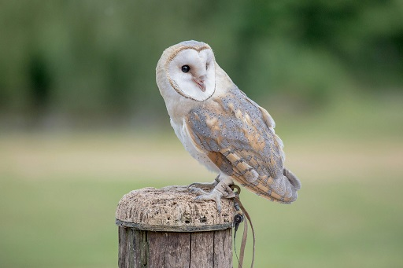

حيث كانت الفكرة هو من التعرف على نوع الطائر بافترض وجود كاميرا تقوم بتتبعه والاستفادة من هذه المعلومة بما بتعلق بامور أخرى

تتم معالجة الفكرة السابقة من خلال التعرف على الحواف في الصورة من خلال تأثيرcanny حيث نقوم بتطبيق تأثير Gaussionblur على الصورة قبل تطبيق تأثير canny عليها لتنتج لنا ما يلي

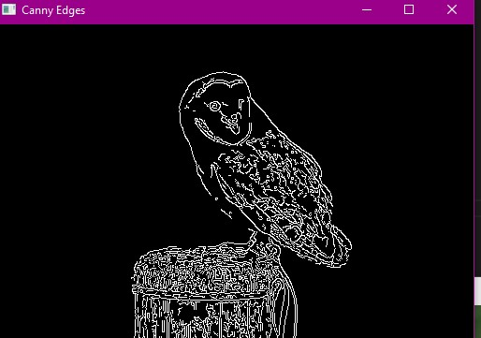

للحصول على الصورة السابقة نقوم بتعيين العتبات الدنيا والسفلى لتأثير كاني لاقصى قيمة ممكنة ويتم تعيين قيمة ل

gaussianblur الخاصة ب Kernel

من الصورة السابقة نلاحظ وجود بعض الحواف التي بقيت والتي من الممكن ازالتها وذلك بتطبيق تأثير الحت.

حيث تكون الصورة الأصلية بالشكل:

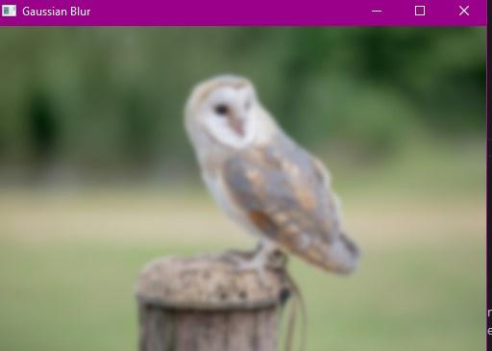

قمنا بتطبيق العمليات المورفولوجية على الصورة لمعرفة مدى تأثير هذه العمليات على الصورة والاستفادة منها فكانت النتائج :

عند تطبيق عملية الحت على الصورة الاصلية كانت النتائج كما يلي :

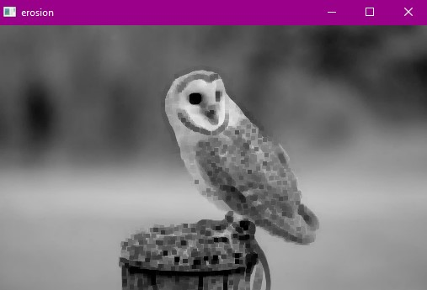

نلاحظ ان الحت قد يؤدي الى زيادة الحدة في الحواف كما نجد في بعض احزاء جسم الطائر

اما عند تطبيق التمديد فنجد لدينا :

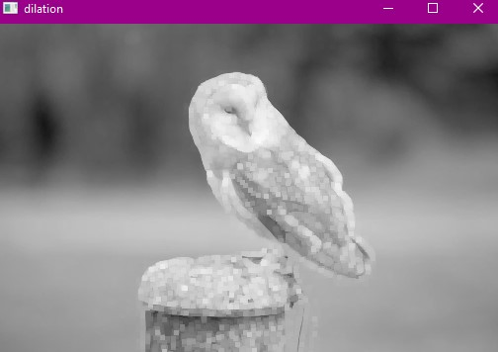

نجد أن التمديد في حالتنا ذو فائدة أكبر حيث قام بطمس بعض المعالم من الاشجار في الخلف مع المحافظة على حواف الجسم للطائر .

قمنا بتطبيق أخيرا تأثيري الفتح والاغلاق وسنقوم بمناقشة النتائج:

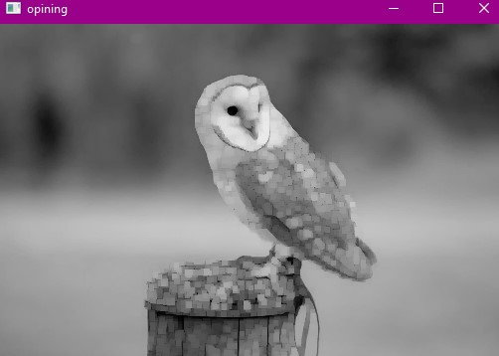بما يخص الفتح ففقد نتج لدينا ما يلي :

نستطيع ملاحظة الفرق عن عملية الحت السابقة وذلك بأن حواف الشجرة لم تزداد ولم تظهر كما السابق

اما بما يخص عملية الغلق فنجد ما يلي

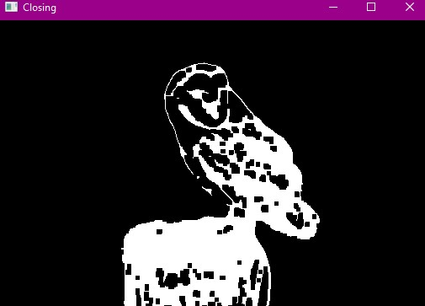

عند تطبيق عملية الإغلاق نجد أنها أفضل ما يمكن من ناحية الحفاظ على المحيط الخارجي لجسم بالإضافة الى عدم زيادة التفاصيل بشكل قد يؤثر سلبا، فنجد مربعات سوداء قريبة من منطقة الراس ولكن في هذه الحالة ف من الممكن اعتبار هذا النوع من الزيادة مقبولا لعدم الزيادة في الشكل او تمديده ليصبح خارجا عن المألوف.

أخيرا قد طبقنا عملية ال Dilation بشكل يدوي:

def manual_dilation_single_patch(roi, kernel):

    roi_height, roi_width = roi.shape

    kernel_height, kernel_width = kernel.shape

    dilated_roi = np.zeros_like(roi)

    for i in range(roi_height):

        for j in range(roi_width):

            y_min = max(i - kernel_height // 2, 0)

            y_max = min(i + kernel_height // 2 + 1, roi_height)

            x_min = max(j - kernel_width // 2, 0)

            x_max = min(j + kernel_width // 2 + 1, roi_width)

            region = roi[y_min:y_max, x_min:x_max]

            kernel_region = kernel[y_min-i + kernel_height//2 : y_max-i + kernel_height//2,

                                   x_min-j + kernel_width//2 : x_max-j + kernel_width//2]

            if np.any(region & kernel_region):

                dilated_roi[i, j] = 255

    return dilated_roi

def apply_manual_dilation(edges, kernel):

    roi = edges[50:60, 50:60]

    dilated_roi = manual_dilation_single_patch(roi, kernel)

    edges[50:60, 50:60] = dilated_roi

**الخلاصة :**

بعد التجريب واالختبار يمكن استخالص أن تطبيق عملية كاني بدون تطبيق أي نوع من الفالتر من الممكن أن تكون ذو فائدة وتعطي نتائج دقيقة، ولكن من الممكن أن نقوم بتطبيق بعض الفالتر مثل تطبيق عملية الغلق أو تطبيق فلتر التمديد لتحسين جودة النتائج واستخراج الحواف بشكل أفضل.

اما الان فسنرى تنفيذ عمليات ال

And , Or , xor على عملية ال dilation

*And :

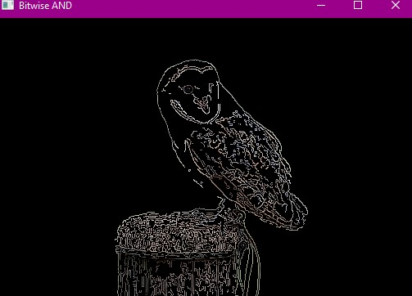

*Or :

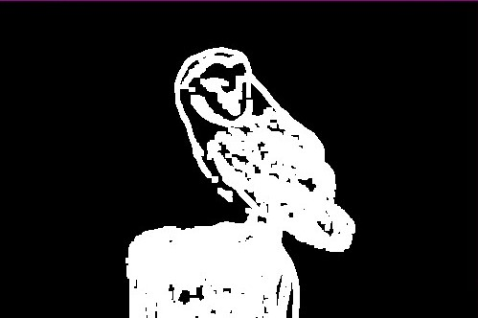

*Xor :

اما بالنسبة لسؤال هل يمكن استخراج حواف اكثر من الصوره في حال تطبيق التحويلات المورفولجيه؟ ولماذا؟

نعم، يمكن استخراج المزيد من الحواف من الصورة عند تطبيق التحويلات المورفولوجية مثل التوسيع

البيضاء في الصورة الثنائية، مما يجعل الحواف أكثر وضوحًا واستمرارية. يُستخدم عادةً لتوسيع الخطوط الرفيعة والربط بين عناصر متقاربة.

1. **التآكل (Erosion):** يقلل من حجم المناطق البيضاء، مما قد يساعد في إزالة الضوضاء والتفاصيل الصغيرة غير المرغوب فيها من الصورة، والحفاظ على الحواف الحقيقية.
2. **الفتح (Opening):** هو عملية تآكل تتبعها عملية توسيع. يتم استخدامه لإزالة الضوضاء الصغيرة من الصورة مع الحفاظ على الشكل الأصلي للأشياء الأكبر.
3. **الإغلاق (Closing):** هو عملية توسيع تتبعها عملية تآكل. يُستخدم لملء الفجوات الصغيرة داخل الكائنات، وربط العناصر المتقطعة في الصورة.

بتطبيق هذه التحويلات، يمكنك تحسين جودة الحواف المستخرجة من الصورة، وبالتالي الحصول على نتائج أكثر دقة ووضوحًا عند تطبيق تقنيات اكتشاف الحواف مثل Canny. كل عملية مورفولوجية تساعد في تحسين تفاصيل معينة من الحواف وتقديم صورة ثنائية أكثر وضوحًا للاستخدام في مزيد من المعالجة.